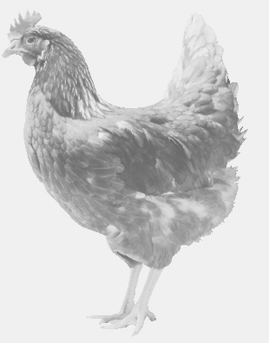
firma SVOBODA – Lučice
drůbežárna Mírovka, Vadín, 569489358, 777989857
NOSNÉ KUŘICE
barva červená a černá
Stáří: 18 týdnů
Cena: 190,- Kč/kus
Pondělí 7. března 2022
V 12.25 hod. – Ohaře
u kostela
Možno objednat: 569489358
svoboda.lucice@seznam.cz

